PASS / LAS

**ACCES AUX ETUDES DE SANTE**

**Parcours Spécifique Santé – PASS**

**Organisation des options disciplinaires hors santé**

**Option « Physique - Chimie »**





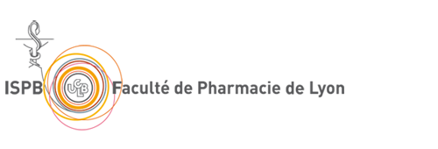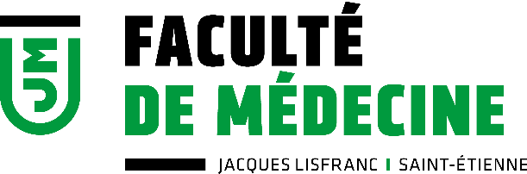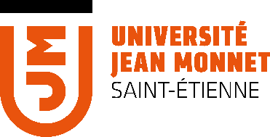

**POSITIONNEMENT DES OPTIONS DISCIPLINAIRES HORS SANTE, au sein de l’année L1 du Parcours Spécifique Santé (L1 PASS)**

***Cette présentation de la L1 PASS et des options disciplinaires est donnée seulement à titre informatif. Les informations contenues dans ce document ne se substituent aucunement à celles contenues dans les documents officiels et opposables de la faculté de Médecine (livret L1 PASS, règlement d’admission en 2ème année MMOPK, règlement général des études de l’UJM).***

La L1 PASS est une des nouvelles voies d'accès aux études de santé : Médecine, Maïeutique, Odontologie, Pharmacie et Kinésithérapie (MMOPK). Il s'agit d'une formation en un an délivrant 60 crédits avec un tronc commun constitué d’un bloc santé commun et d’enseignements transversaux communs, des enseignements spécifiques à chaque métier MMOPK au choix de l’étudiant (choix au cours de l’année), et une option disciplinaire hors santé dans une discipline autre que celles de la santé à choisir obligatoirement lors de son inscription via PARCOURSUP. La L1 PASS permet également l’accès à des doubles cursus LAS2 Sciences pour la santé et 2ème année de manipulateur électroradiologiste ou 2ème année en Sciences infirmières via le processus de l’expérimentation.

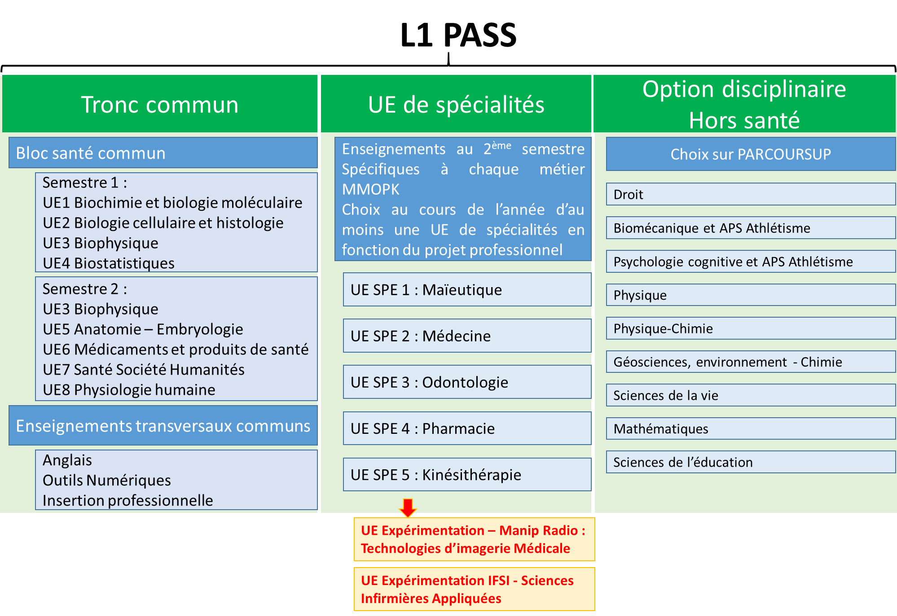

**L'UE d’ouverture conditionne la réorientation dans la Licence correspondante : faire le bon choix !**

**En effet, les étudiants ayant validé l’année d’études L1-PASS et les 60 crédits associés mais n’ayant été admis dans aucune formation de santé de leur choix sont admis de droit à poursuivre leurs études dans un parcours de LAS2 ou de L2 correspondant à l’option disciplinaire suivie et validée dans le cadre de la L1-PASS (Art R 631.1 du code de l’éducation). La poursuite d’études dans d’autres parcours de LAS2 ou de L2 est possible, sur demande de l’étudiant après étude de son dossier et en fonction des capacités d’accueil. Les demandes d’admission en LAS2 ou en L2 sont effectuées en ligne via la plateforme E-candidat, selon le calendrier et les modalités arrêtés par l’Université.**

Le choix d'une option se fait pour la durée de l'année (5 ECTS / semestre).

**ORGANISATION DES UE D'OUVERTURE, dans une mention de Licence, au choix de l’étudiant**

**OPTION « Physique - Chimie » (Responsables : partie Physique : Adriana MORANA, partie Chimie : Frédéric BECQUART ; mail : adriana.morana@univ-st-etienne.fr, frederic.becquart@univ-st-etienne.fr)**

**Contact scolarité**

[metare-scolarite@univ-st-etienne.fr](mailto:metare-scolarite@univ-st-etienne.fr)



**Pré-requis**

Programme de terminale générale (spécialités Mathématiques, Physique-Chimie ou Sciences de l’ingénieur fortement recommandées) ou STI2D (bon niveau)

**Objectifs**

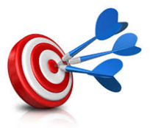L’objectif de l’option est d’apporter des connaissances élémentaires de physique et de chimie afin de permettre d'abord une poursuite d'études en L2 chimie, physique-chimie, physique ou SPI avec les prérequis indispensables reposant notamment sur la structuration de la matière (atomistique) et la thermodynamique gouvernant nombre de processus physiques et chimiques de l'échelle microscopique à celle macroscopique (celle que nous voyons). La poursuite d'études par une licence générale en chimie offre une formation avec un socle large de connaissances et de compétences ouvrant aux nombreuses spécialisations accessibles par une poursuite en master ou école d’ingénieur. Pour la chimie, en pleine mutation en ce début de XXIème siècle, tous les secteurs de la chimie prennent à présent en compte les considérations environnementales et la notion de développement durable afin de créer le monde de demain, plus vertueux et avec davantage de performance. Les secteurs de la santé et de l'énergie étant les domaines pluridisciplinaires aux plus forts enjeux de demain reposant autant sur chimie et la physique.

**Compétences et objectifs visés**

**Physique :**

* Utiliser les relations de conjugaison des dioptres, des miroirs et des lentilles minces pour déterminer leurs foyers et trouver l’image d’un point ou d’un objet
* Tracer les rayons pour la construction de l’image d’un point ou d’un au travers d’un dioptre, d’un miroir ou d’une lentille mince
* Calculer la résistance équivalente et appliquer les lois de Kirchhoff à un circuit électrique composé de générateurs et de résistances
* Savoir schématiser et formaliser des problèmes de mécanique et d'électrostatique
* Déterminer le champ électrique statique produit par des charges électriques
* Déterminer la trajectoire, la vitesse et l'accélération d'un point en mouvement
* Vérifier la validité des résultats par analyse dimensionnelle et ordres de grandeurs

**Chimie :**

* Décrire la structuration de l'atome dans sa globalité et plus finement au niveau électronique
* Maîtriser les modèles chimiques et physiques décrivant la matière au travers la formation de liaisons chimiques : notion d'orbitales atomiques et moléculaires, notion de valence de l'atome, formation de liaison, type et force de liaisons chimiques, géométrie des atomes et molécules
* Définir l'état de la matière et ses propriétés macroscopiques par la notion de polarité et d'interactions physico-chimiques associées
* Comprendre la réaction chimique en partant des premiers et seconds principes de la thermodynamique (conservation de l'énergie et principe d'irréversibilité/réversibilité).

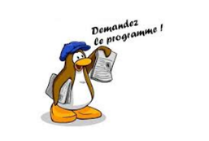

**Programme**

**Semestre 1** – Physique-Chimie 1 (5 ECTS ; 52h)

* Chimie 1 : Atomistique, l'atome et la structuration de la matière (12h CM en visioconférence et 15h TD en présentiel)
* Physique 1 : Electrocinétique, Optique géométrique (10h CM en visioconférence et 15h TD en présentiel)

**Semestre 2** – Physique-Chimie 2 (5 ECTS ; 48h)

* Chimie 2 : Thermodynamique chimie (8h CM en visioconférence et 15h TD en présentiel)
* Physique 2 : Mécanique, Electrostatique (10h CM en visioconférence et 15h TD en présentiel)

**Modalités des enseignements**

* 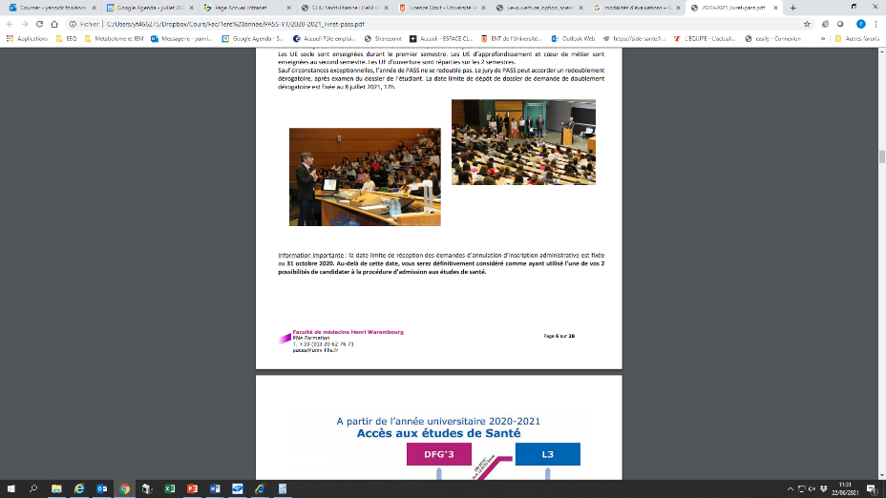Cours et travaux dirigés, en ligne ou en présentiel, laissant un maximum de place à la réalisation d’exercices et d’applications, plutôt qu’un long cours magistral.
* Tous les cours, les TD et d’autres documents, vidéos ou autres ressources sont disponibles en ligne sur la plateforme Claroline Connect accessible via MYUJM

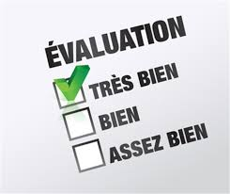

**Modalités d’évaluations (1ère et 2ème session)**

Evaluation des connaissances et des compétences en contrôle et au travers de plusieurs épreuves différentes

**Débouchés**

**Poursuites d’études directes en L2, puis L3** avec 5 parcours possibles en chimie, physique, physique-chimie ou sciences pour l’Ingénieur à l’UJM :

* Chimie (Saint-Etienne)
* Physique appliquée et instrumentation (Saint-Etienne)
* Sciences de la matière (Saint-Etienne)
* Génie industriel (Roanne)
* Traitement de l’information, instrumentation pour l’ingénieur (Roanne)

**Des poursuites ultérieures dans le domaine sciences, technologies, ingénierie, santé en** :

* Licence professionnelle (insertion professionnelle à Bac+3)
* Master ou école d’ingénieurs (Bac+5) pour les métiers de l’industrie, ingénieur (R&D, production, contrôle qualité...)
* Doctorat (Bac+8) pour les métiers de la recherche

